Les mannequins interdites de banc solaire
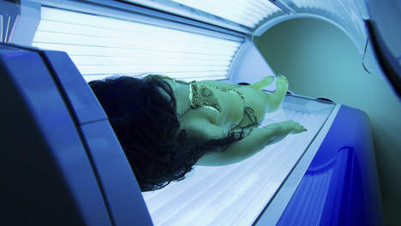
Les mannequins qui défileront dans les jours à venir à la Fashion Week de Londres ont reçu l'interdiction formelle de faire usage des cabines UV. Les agences de mannequins ont signé une convention dans laquelle elles s'engagent à refuser le bronzage artifiel. Cette initiative est destiné à soutenir la recherche contre le cancer en Angleterre. Onze agences, dont Elite et Next, ont apposé leur signature au bas du document.
Les chercheurs britanniques ont rappelé que faire du banc solaire avant l'âge de 35 ans augmentait le risque de mélanome malin, la forme la plus grave du cancer de la peau, de 75%. En faire une fois par mois ou plus augmente le risque de mélanome de 50%.
Pour Sarah Doukas, directrice chez Storm Model, "soutenir cette campagne est logique. Le bien-être de nos modèles est d'une importance primordiale et nous sommes très sérieux quand il s'agit de leur santé. Si elles doivent avoir la peau plus bronzée, on préconise l'utilisation d'un bronzage par pulvérisation. C'est facile à appliquer et ça peut durer une semaine." Mais ça fait aussi des dégâts, comme Christina Aguilera le démontrait il y a peu.
Dé.L.
18/02/12 10h11

